02-393 ЗиЛ-5301ВО, ГО. ПО "Бычок" 4х2 малотоннажный коммерческий автофургон гп до 3 тн ёмк. 17 м3 с распашной задней дверью, база 3.65 м, мест 3, снаряженный вес 3.7-4.1 тн, полный вес 6.95 тн, ММЗ Д-245 105 лс, 95 км/час, г. Москва 1997-2013 г.
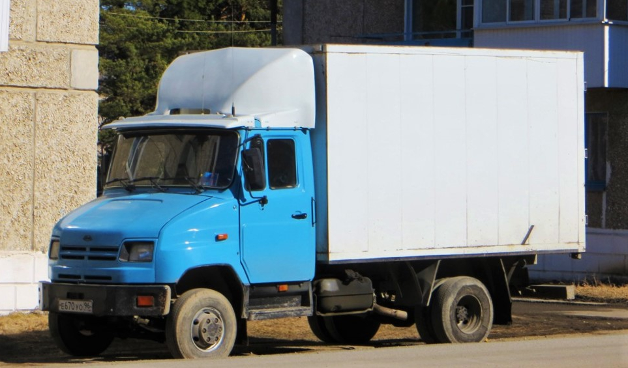

Из истории семейства ЗиЛ-5301
ЗиЛ-5301 российский малотоннажный грузовой автомобиль производства Завода имени Лихачева. Серийно выпускался в 1995-2014 годах. Первые прототипы появились в 1991 году.
В результате перехода в начале 90-х российской экономики на рыночные рельсы основная продукция АМО ЗиЛ - среднетоннажные бензиновые грузовики - попала под обвальное сокращение спроса, поэтому на предприятии в начале 1992 года в срочном порядке был запущен проект создания развозного трёхтонного грузовика с максимальным использованием уже выпускаемых комплектующих от более тяжелых грузовиков, в частности кабины типа 4331 и коробки передач типа 130. В качестве прототипа по ходовой части был взят «Мерседес-Бенц Т2». Два первых ходовых образца трёхтонного ЗиЛ-5301 были изготовлены в конце 1994 года, а в 1995 году произведена опытно-промышленная партия из 219 машин на «мерседесовском» шасси (кабины с высоким расположением фар). Массовое производство серии ЗиЛ-5301, получившей собственное название «Бычок», развернулось с 1996 года (1348 ед.). В 1996-97 г. была разработана модульная конструкция панельного цельнометаллического кузова фургона позволявшая создавать 2-х, 3-х и 4-секционные фургоны объемом от 10,5 м³ ЗиЛ-5301НС до 20,5 м³ ЗиЛ-5301ЕС (колёсная база 3245-4505 мм). Базовой моделью фургона стал 3-секционный ЗиЛ-5301СС объёмом 15,5 м³.
Низкая погрузочная высота фургонов (765 мм), небольшой радиус разворота и наличие сдвижной боковой двери грузового отсека (под заказ изготовляли также исполнения без боковых дверей) позволили создать на их базе грузопассажирские версии с 6-местной (включая водителя) кабиной и сокращёнными грузовыми отсеками: 5,5 м³ на ЗиЛ-5301А3; 10,5 м³ на ЗиЛ-5301А2 и 15,5 м³ на ЗиЛ-5301А1 со съёмно-разборной перегородкой между кабиной и грузовым отсеком. По заказу «Мосводоканала» в 2004-05 г. было изготовлено 15 фургонов ЗиЛ-5301А2.
В 1998 году на базе фургонов было создано семейство малых автобусов ЗиЛ-3250, включающее 15- и 19-местную модификации (база, соответственно, 3650 и 4505 мм). Автобусы получили стабилизаторы обеих подвесок и АБС. В семейство автобусов «Бычок» также входил реанимобиль ЗиЛ-32502М с односкатной ошиновкой и пневмоподвеской заднего моста и штабной автобус ЗиЛ-325ША.
К 2000 г. доля «Бычка» в общем выпуске АМО ЗиЛ достигла 56 %, что составило 12,3 тыс. автомобилей. Таким образом, данное семейство смогло обеспечить заводу необходимую загрузку мощностей. Во второй половине 2000-х, из-за ухудшения финансовых показателей предприятия и усиления конкуренции со стороны отечественных аналогов (ГАЗ-3310 «Валдай») и иностранных (прежде всего корейских и китайских) марок, доля «Бычка» в производстве начала стремительно падать. В середине 2000-х годов планировалось организовать в латвийской Елгаве на AMO Plant сборку усовершенствованных «Бычков» для рынков стран Восточной Европы. Такая машина должна была получить иное оформление передка, новый интерьер, дизель Cummins, коробку передач ZF, дисковые тормоза, а грузоподъемность модели предполагалось увеличить до 4,5 тонн. В итоге проект так и не был реализован. В 2008 году на долю «Бычка» в общем (значительно сократившемся) выпуске АМО ЗиЛ пришлось лишь 11,6 % (527 ед.). Производство семейства фургонов и автобусов фактически свелось к единичным заказам. Невысокое качество сборки и отсутствие подходящего дизеля снизили популярность серии «Бычок» даже у федеральных и столичных муниципальных структур, традиционно закупавших продукцию АМО ЗиЛ. С середины 1990-х до 2006 года на базе «Бычка» разрабатывалось усиленное 4,5-тонное семейство ЗиЛ-4362, серийное производство которого, однако, постоянно и в дальнейшем предполагалось уже в составе семейства «Тапир». Впрочем, и запуск в серию модернизированного семейства «Тапир» (4,5-6 т грузоподъёмности), намечавшийся на 2008 год, постоянно переносился, что также не усиливало конкурентных позиций АМО ЗиЛ.
До 2005 года на ЗиЛ-5301 устанавливались дизельные двигатели ММЗ Д-245.12С и ММЗ Д-245.9 (оба Евро-0). В январе 2005 года, всё семейство «Бычков» получило дизельные двигатели ММЗ Д-245.9 Е2 (Евро-2), а с апреля 2008 года - ММЗ Д-245.9 Е3 (Евро-3). Модификации с модернизированными двигателями получили иные заводские индексы.
26 декабря 2011 года на ЗАО «Петровский завод автозапчастей АМО ЗиЛ» (Саратовская область, Петровск) состоялся торжественный запуск линии по сборке автомобилей ЗиЛ-5301 (ЗиЛ «Бычок»). Производство автомобилей ЗиЛ-5301 было перенесено из Москвы с головной площадки АМО ЗиЛ. Однако уже в 2014 году производство автомобиля окончательно завершилось
Особенности
Малотоннажный грузовик ЗиЛ-5301 оснащался автомобильной модификацией тракторного 4-цилиндрового дизельного двигателя Д-245 (4750 см³) Минского моторного завода (ММЗ). За полтора десятилетия данный дизель с турбонаддувом прошёл несколько модернизаций, благодаря которым его мощность возросла со 109 до 136 л. с., а экологический класс был поднят с Евро-0 до Евро-3 (предполагался и Евро-4). На автомобиле устанавливали 5-ступенчатую синхронизированную коробку передач типа ЗиЛ-130, гидроусилитель рулевого управления и 3-местную кабину типа 4331. Оперение с укороченным капотом было оригинальным (приз за дизайн в 1995 году). Среди особенностей конструкции: гидропривод сцепления и тормозов (конструкция комбинированная - воздух давит на жидкость), гипоидная главная передача, передние дисковые тормоза, низкопрофильные 16-дюймовые колеса с бескамерными шинами, низкорасположенная (погрузочная высота 1050 мм) металлическая грузовая платформа с тентом, небольшой радиус разворота (7 м). Максимальная скорость (паспортная) составляла 95 км/ч.

Технические характеристики шасси ЗиЛ-5301БО (Бычок)
Колесная формула |  |  | 4х2
Масса перевозимого груза, кг |  |  | 3750
Масса снаряженного шасси, кг |  |  | 3005
Распределение нагрузки на дорогу от снаряженной массы, Н (кгс) |  | передних колес | 18700 (1870)
 |  | заднего моста | 11350 (1135)
Допустимая полная масса автомобиля, кг |  |  | 6950
Допустимые нагрузки на дорогу от полной массы, Н (кгс) | передних колес |  | 23500 (2350)*
 | заднего моста |  | 49000 (4900)
Максимальная скорость, км/ч |  |  | 95
Радиус поворота, м |  |  | 7,0
Контрольный расход топлива при V=60 км/ч, л/100 км |  |  | 12
Вместимость топливного бака, л |  |  | 125
* - Перераспределение максимальных нагрузок на оси должно соответствовать полной массе 6950 кг.

Двигатель шасси ЗиЛ-5301БО
Модель двигателя | ММЗ Д-245.12С
Тип двигателя | дизельный
Число и расположение цилиндров | L4
Рабочий объем, л | 4,75
Степень сжатия | 15,1
Мощность, л.с. (кВт) | 108,8 (80) при 2400 мин.⁻¹
Крутящий момент, кгс·м (Н·м) | 35 (350) при 1300-1700 мин.⁻¹
Предусматривается также установка дизельных двигателей:
- ММЗ Д-245.11 Е2 (80 кВт),
- ММЗ Д-245.9 Е2 (100 кВт).
При этом автомобили, соответственно, имеют обозначения:
- ЗиЛ-53012Е,
- ЗиЛ-5301Е2.
По специальному заказу модель может поставляться с двигателями при их наличии:
- САТ-3054 (135 л.с.),
- VAMO (120 л.с.).

Стандартное оборудование шасси ЗиЛ-5301БО

Сцепление
- Однодисковое.
- Диаметр ведомого диска 340 мм.
- Привод гидравлический с пневмоусилителем.

Коробка передач
- Пятиступенчатая, на базе ЗиЛ-130.
  - Передаточные числа: первой - 6,45, второй - 3,56, третьей - 1,98, четвертой - 1,275, пятой - 1,00
  - заднего хода - 6,15
- Синхронизаторы на II, III, IV, V передачах.
- Управление коробкой передач - качающимся рычагом.
- Допускается отбор мощности от правого люка до 22 кВт.

Ведущий мост
- Одноступенчатый, гипоидный.
- Передаточное число - 3,273.
- Дифференциал шестеренчатый, конический.

Карданная передача
- Два карданных вала с тремя шарнирами, скользящим шлицевым соединением и промежуточной опорой.
- Шарниры на игольчатых подшипниках.

Колеса и шины ЗиЛ 5301БО
- Колеса дисковые, 6,5Jх16Н2.
- Шины бескамерные, 225/75R16C.

Рулевое управление ЗиЛ -5301БО
- Рулевой механизм со встроенным гидравлическим усилителем.
- Рабочая пара - винт с гайкой на циркулирующих шариках и рейка с зубчатым сектором.
- Насос гидроусилителя НШ-10, поставляемый с дизелем Д-245.12С ММЗ.
- Колонка рулевого управления с запорным противоугонным устройством.

Тормозная система ЗиЛ-5301БО
  - Тормозные механизмы: передние - дисковые; задние - барабанные.
- Тормозной привод гидравлический, двухконтурный с пневмоусилителем.
- Стояночный тормоз на колодки задних колес с механическим приводом.

Система электрооборудования ЗиЛ-5301БО
- Однопроводная, с номинальным напряжением 12 В, в режиме пуска двигателя - 24 В.
- Стартер напряжением 24 В, с электромагнитным тяговым реле и дистанционным управлением.
- Две аккумуляторные батареи напряжением 12 В.
- Генератор переменного тока со встроенным выпрямителем.
- Регулятор напряжения полупроводниковый, бесконтактный.

Кабина ЗиЛ-5301БО
- Трехместная, двухдверная на базе ЗиЛ-4331.
- Оперение с коротким капотом, открывающимся назад.
- Сиденье водителя отдельное, имеет механизм подрессоривания с регулируемой жесткостью, а также регулировку положения в продольном направлении с регулировкой наклона спинки и подушки.
- Пассажирское сиденье двухместное нерегулируемое.
- Стеклоочиститель трехщеточный с электрическим приводом.
- Омыватель ветрового стекла - насос с электроприводом.
- Отопитель соединен с системой охлаждения двигателя.

